**Hermann Kaiser**

Der in Remscheid geborene Sohn des Direktors der Wiesbadener Oberrealschule und nachmaligen Schulrats am Provinzialschulkollegium in Kassel Dr. Ludwig Kaiser hatte Mathematik, Physik, Geschichte und Kunstgeschichte in Halle und Göttingen studiert. Nach seiner Rekrutenzeit in Kassel war er 1912 wieder nach Wiesbaden gegangen, um hier eine Stelle als Oberlehrer an der ehemaligen Lehranstalt seines Vaters, der späteren Oranienschule, anzutreten.

Aus dem Ersten Weltkrieg kehrte der Feldartillerist, der 1914 freiwillig zu den Fahnen geeilt war, als mehrfach dekorierter Oberleutnant zurück. Die durch die Revolution 1918/19 errungene erste deutsche Demokratie wurde von dem durch und durch kaisertreuen Nationalkonservativen vehement abgelehnt. Gleiches galt für die 1919 und dann erneut 1923 unternommenen Versuche von Separatisten, Wiesbaden zum Regierungssitz einer „Rheinischen Republik“ zu machen. Den Abzug der alliierten Besatzungstruppen aus dem Rheinland im Sommer 1930 empfand Kaiser – wie die überwiegende Mehrheit der Deutschen damals auch – als das Ende einer „nationalen Schmach“.

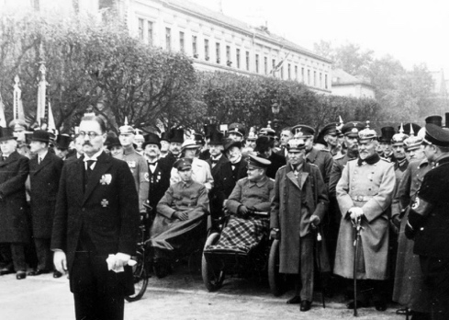Neben seinem Lehrerberuf standen kriegshistorische Forschungen und die militärische Traditionspflege im Fokus seiner Interessen. Der Höhepunkt seines Agierens in dieser Hinsicht war 1934 die Errichtung des Denkmals für die Weltkriegsgefallenen des 1. Nassauischen Feldartillerie-Regiments Nr. 27 Oranien auf dem Luisenplatz, für das er sich seit Jahren mit ganzer Kraft eingesetzt hatte. Bei dessen Einweihung hatte er zwar „die nationale Bewegung“ gewürdigt, die „den neuen sozialen Staat der Deutschen aufzubauen im Begriff“ sei, dabei aber Hitler, den NS-Gauleiter Jakob Sprenger und den Wiesbadener NS-Bürgermeister Felix Piékarski unerwähnt gelassen, was zu jener Zeit ein unglaublicher Affront war.

Kaisers schrittweise Abkehr von der NSDAP, der er im Vorjahresfrühling beigetreten war, ist durch die vom Diktator befohlene, als Niederschlagung eines angeblichen Putschversuchs Ernst Röhms verbrämte Mordaktion der SS an den Führungsspitzen der SA und anderen Hitler missliebig Gewordenen im Sommer 1934 ausgelöst worden. Diesen verbrecherischen Umtrieben sind in ganz Deutschland etwa 200 Personen zum Opfer gefallen, darunter General Kurt von Schleicher, Hitlers unmittelbarer Amtsvorgänger, der frühere Reichsorganisationsleiter der NSDAP Gregor Strasser sowie Herbert von Bose, ein jungkonservativer Widerständler, mit dessen Schwiegervater General Viktor Kühne Hermann Kaiser wegen kriegsgeschichtlicher Fragen in Kontakt stand. Auch seine Brüder Ludwig und Heinrich Kaiser, die sich beide bereits vor 1933 klar gegen Hitler positioniert hatten und später gleichfalls mehr oder minder intensiv in den Umsturzversuch des „20. Juli“ involviert gewesen sind, werden nicht ohne Einfluss gewesen sein auf seine immer deutlicher zu Tage getretene Distanzierung vom NS-Regime.

Mit Kriegsbeginn wurde der Studienrat zur Wehrmacht einberufen und schon nach einigen Monaten ins Oberkommando des Heeres (OKH) abkommandiert. Dort hatte er – Anfang 1941 zum Hauptmann befördert – das Kriegstagebuch im Stab des Chefs der Heeresrüstung und Befehlshabers des Ersatzheeres zu führen. In dieser Funktion erhielt er zwangsläufig Kenntnis von den an den Fronten und in den eroberten Gebieten verübten Verbrechen, vor allem auch vom Völkermord an den Juden. Dies alles empörte ihn zutiefst, obwohl ihm gewisse antijüdische Ressentiments durchaus nicht fremd gewesen waren.

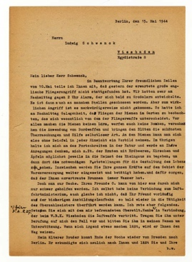Seit 1941 kooperierte Kaiser immer enger mit Generaloberst a. D. Ludwig Beck und mit Dr. Carl Goerdeler, den beiden maßgeblichen zivilen Anführern des militärisch-bürgerlich kombinierten Widerstandsflügels der Umsturzbewegung vom „20. Juli“, sowie mit vielen anderen wichtigen Regimegegnern. Geheime Verbindungswege führten auch zur Widerstandsgruppe „Kreisauer Kreis“, zu NS-Gegnern in Göttingen, in Kassel und Wiesbaden, hier z. B. über den mit ihm befreundeten Kaufmann Ludwig Schwenck zu einem bürgerlich-liberal geprägten Oppositionskreis um den späteren CDU-Stadtkämmerer Heinrich Roos. Außerdem verfasste Kaiser eine Abhandlung über „Wesen und Aufgaben der Politik“ sowie die Denkschrift „Gedanken über Reformen des Erziehungs- und Bildungswesens“ und einen Aufruf an die Wehrmacht, der bei Gelingen des Umsturzvorhabens über den Rundfunk und durch die Presse hätte bekannt gegeben werden sollen.

Im Auftrag Goerdelers sollte Kaiser sogar die weiteren Verhandlungen mit den an der Verschwörung ebenfalls beteiligten Anführern des sozialdemokratischen und gewerkschaftlichen Widerstandes führen, und zwar mit dem einstigen Reichstagsabgeordneten Dr. Julius Leber und dem Gewerkschaftsführer Wilhelm Leuschner, vordem Innenminister des Volksstaates Hessen. Diese hatten gegenüber ihren konservativen Bündnispartnern sicherlich keine Einwände vorzubringen gegen eine Ernennung Kaisers zum Staatssekretär in einem nach dem Umsturz neu zu schaffenden Kultusministerium entweder mit dem vormaligen Zentrumspolitiker und württembergischen Staatspräsidenten Dr. h. c. Eugen Bolz oder besser noch mit ihrem eigenen Parteigenossen Prof. Dr. Adolf Reichwein an der Spitze.

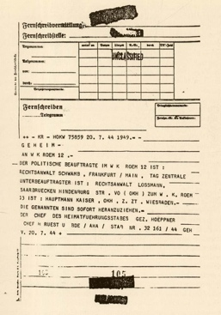Die Gründe, die für das Hitler-Attentat durch Oberst Claus Graf Schenk von Stauffenberg und den daran gekoppelten Umsturzversuch sprachen, hatte sich der Mittelsmann zwischen den militärischen und zivilen Widerstandskräften in seinem privaten Tagebuch notiert, darunter das „Vermeiden weiterer Blutopfer“, die „Mitwirkung“ an der „Vorbereitung und Gestaltung des Friedens“ mit dem Ziel der Bewahrung der Reichsgrenzen, die „Selbstabrechnung mit Verbrechern im Volk“ sowie die Bildung einer „freien Regierung mit eigener selbstgewählter Verfassung“. Die herausragende Stellung Kaisers innerhalb der Verschwörung zeigte sich schließlich auch daran, dass er am 20. Juli 1944 per Fernschreiben aus der Umsturzzentrale in Berlin an den Wehrkreis XII Wiesbaden sofort herangezogen werden sollte, um dann hier als Verbindungsoffizier für die erforderliche wechselseitige Unterrichtung der einzelnen Kommandoebenen zu sorgen.

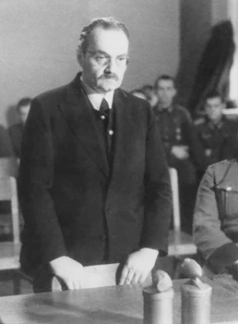Hermann Kaiser wurde am 21. Juli 1944 zusammen mit seinen beiden Brüdern nach einer Familienfeier in Kassel verhaftet. Während der folgenden Verhöre wurden sie zum Teil schwer gefoltert. Hermann Kaiser wurde am 17. Januar 1945 vom „Volksgerichtshof“ zum Tode verurteilt und am 23. Januar in der Berliner Strafanstalt Plötzensee hingerichtet.

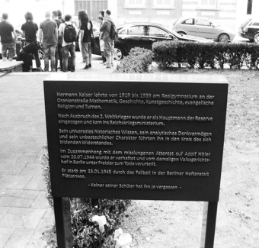In Wiesbaden erinnern an ihn eine Gedenktafel vor dem Haupteingang der Oranienschule und eine weitere im Aufgang zur dortigen Aula im 2. Stock des Hauptgebäudes, desgleichen eine Zusatztafel am Denkmal des 1. Nassauischen Feldartillerie-Regiments Nr. 27 Oranien auf dem Luisenplatz sowie eine nach ihm benannte Straße im Stadtteil Klarenthal. Des Weiteren hat der Förderkreis der Oranienschule anlässlich ihres 150-jährigen Bestehens 2007 einen alljährlich zu vergebenen, mit jeweils maximal 1.000,– € ausgestatteten und auf zehn Jahre festgeschriebenen Hermann-Kaiser-Förderpreis für herausragende schulische Leistungen und soziales Engagement ausgesetzt, wobei „ebenfalls Aktivitäten“ einbezogen werden sollten, „die sich mit der Zeit Hermann Kaisers auseinandersetzen“.

Dr. Rolf Faber